國立東華大學姊妹校交流活動心得
National Dong Hwa University
Sister University Report

姓名Name | 温梓淇 | 學號 Student No. | 411002036
系所及年級Department and Year | 英美二
主辦學校 Host University | Hertford College, Oxford
活動期間 Activity Period | 自From _2023____年year /__7__月month/___1__日date  至To _2023____年year /__7__月month/___15___日date
1000字以內Within 1000 words，可另附照片等。
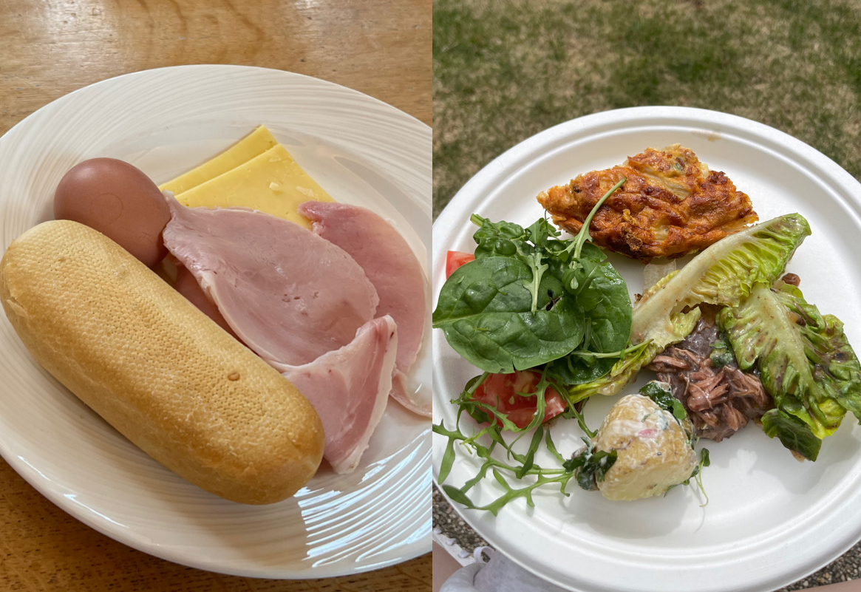
食
在學院裡除了周末，幾乎每天都有供應早午晚餐，很少供應米食，第一周還能適應，彈道第二周就開始想念台灣的食物，建議帶一兩碗泡麵，在真的很想念台灣味道時，能拿出來應急。
衣
英國夏天的氣溫還是蠻涼的，大概在15-20度，建議帶著外套和一兩件長袖，短袖也可以帶幾件，最適合的穿著是裡面穿短袖，外面套著帽踢。早晚溫差有點大，但你會愛上英國的天氣，真的很舒服呀!!!
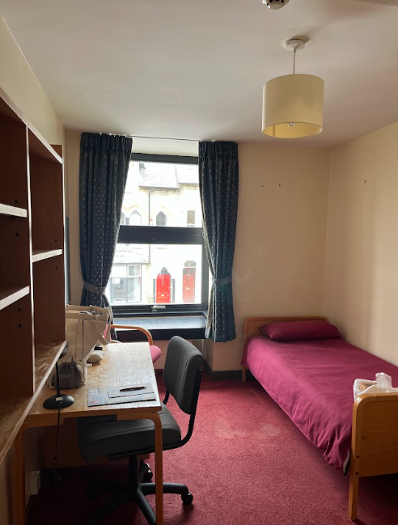
住
宿舍是雅房，一人一間房間，我覺得大小一個人剛剛好，房間裡還有水龍頭，也會付毛巾(但還是建議帶自己的)。英國天氣乾爽，建議一定要帶乳液、凡士林、護唇膏等等的保濕產品。

行
宿舍距離食堂有一段距離，可以把這段距離當運動，每天的運動量大概是在台灣的兩倍，但你會越走越喜歡牛津的街頭，即使是同一條路，每天走的心境也會不一樣，值得好好探索。每天下課後，除了和朋友去晃晃，建議也可以留一些時間給自己去街頭探索，不用太擔心一個人會不會很危險，只要不要太晚，基本上是很安全的。另外，英國夏天的晚上大概九點才會天黑，那感覺真的超棒，好像多得到一些天亮的時間，可以去玩、去沉澱，有機會一定要嘗試一次!
育
在正式上課前會有簡單的分班，按照簡單的考試和口說(不用太擔心考試，不會很難)打散分班，此次有兩個班，兩位老師。我們這班的老師很重視上課發言，每個人在課堂上要做好隨時會被點到並發言的準備，有點壓力，但也會因此腦力激盪，習慣這種上課方式需要一些時間，一開始怕怕的很正常，會越來越進入狀況，之後也會發現自己的進步。另外想提到RAs準備的活動都很棒，有體力的話建議全都參加，融入活動過程中會和身邊的伙伴們有更進一步的認識，也會更認識大家，是很難得的經驗。
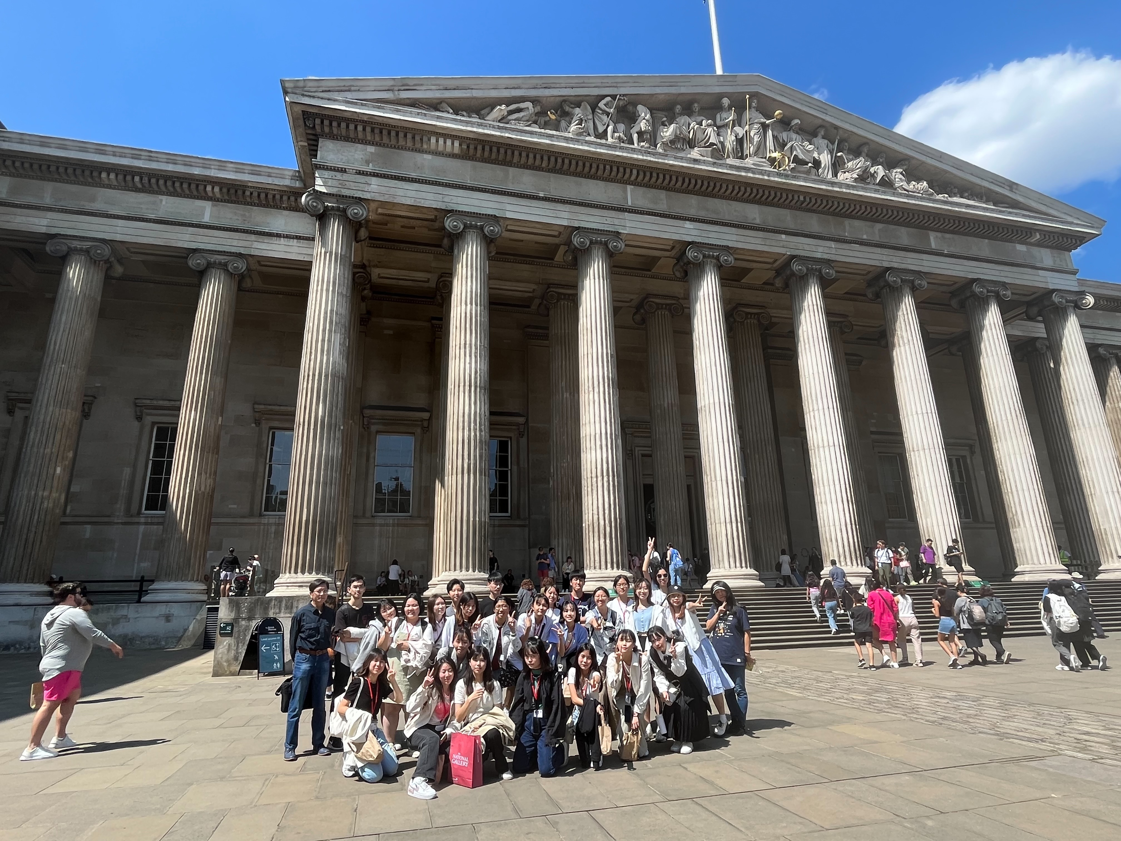
樂
在這次旅途中看了很多博物館和美術館，本身就喜歡博物館或美術館的同學一定會覺得很棒，精神世界獲得滿滿的糧食，進而變得豐盈、滿足。回歸物質世界，推薦去各間bar，因為太陽很晚下山，所以晚上七八點天還很亮，就適合去bar點一杯酒，坐在戶外的椅子看看夕陽、吹吹風、和朋友聊聊(也可以和外國人聊天，大部分都很有善)，相當愜意，直接想到未來退休生活的樣子了呢。
總結
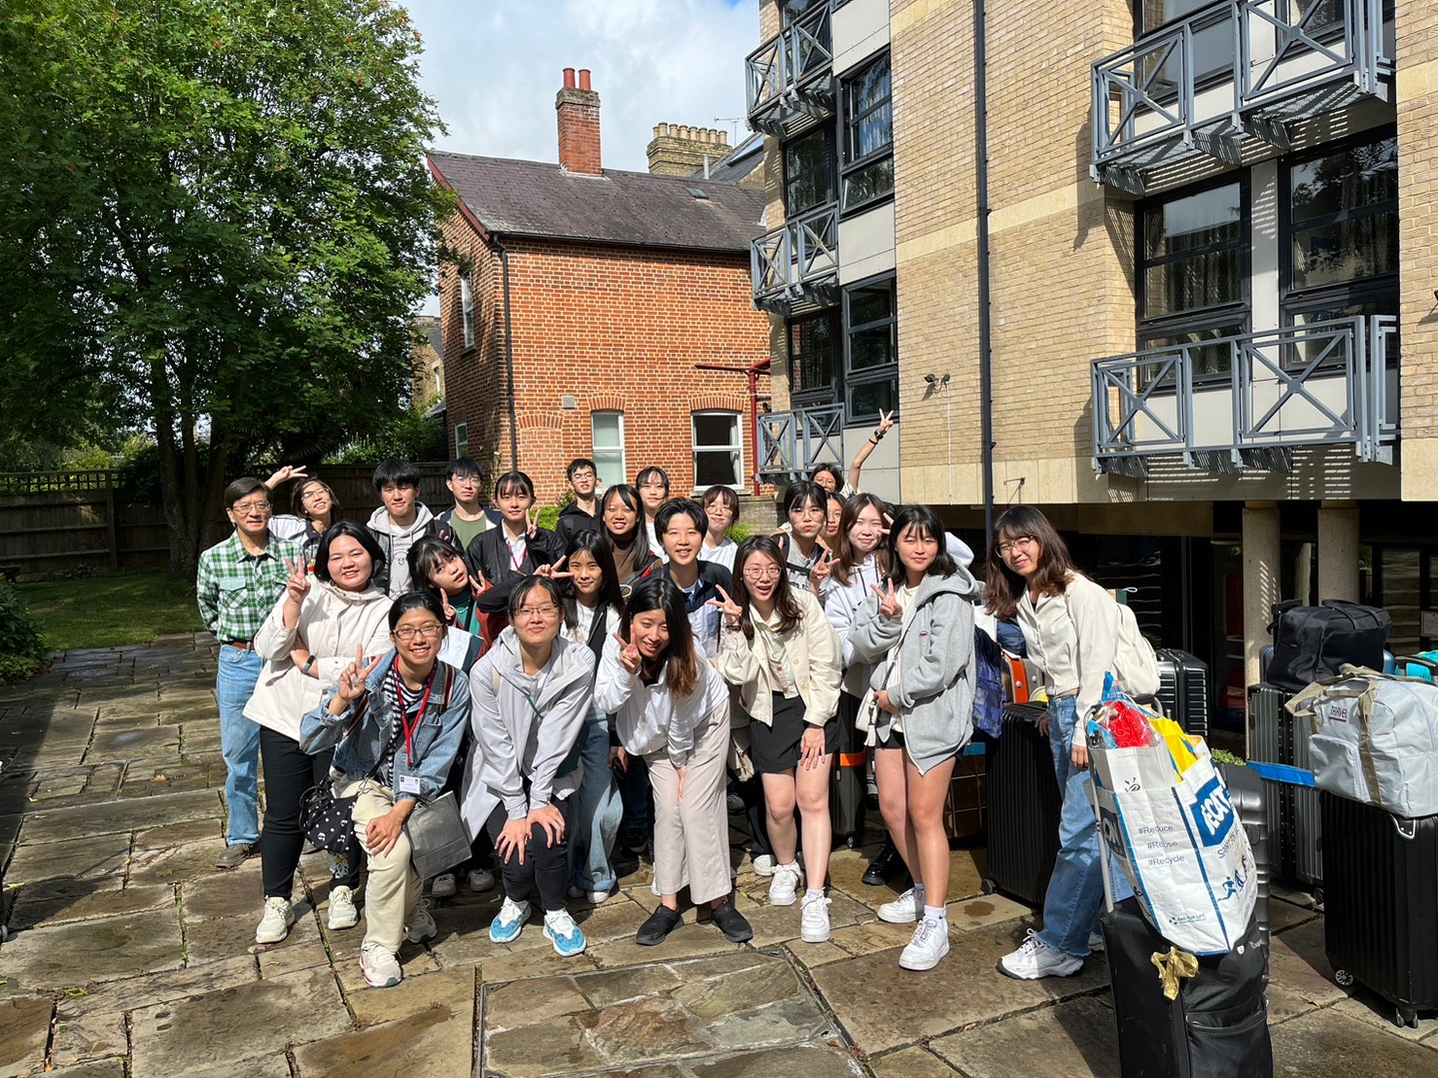
這趟旅途比我想像中更豐富、好玩，很開心能有這個機會認識來自不同系所的朋友，因為彼此專業不同，所以更能激盪出火花，這是一件很難得也讓人珍惜的事。回到自身，很感謝有機會出一趟遠門，在學習的路上和精神世界都得到很飽滿的充電，不只是開了眼界，甚至開始思考自己未來的藍圖，一點也不後悔，並且非常推薦以後想參加的學弟妹們，讓一切衝撞你的世界，保持開放的心態，這世界很大，有趣且衝擊的東西很多，都很值得親自去探訪，好好享受所有奇怪又美麗的世界吧。

